第八章 力与运动
满分100分 时间60分
一、选择题 （每小题3分，共12×3=36分）
1．下列交通提示语，与惯性无关的是（ ）
A．靠右行驶 B．保持车距 C．减速慢行 D．扶好扶手
2. 下列现象中，表示“力能使物体的运动状态发生改变”的是（ ）
A．运动员将弓拉弯 B．运动员将垒球抛出
C．风将小树吹弯 D．将橡皮泥捏成不同形状
3. 2024年5月28日，神舟十八号航天员叶光富、李聪、李广苏经过约8.5小时密切配合，圆满完成首次出舱活动。如图所示是李广苏正在出舱口的画面。下列说法正确的是（ ）
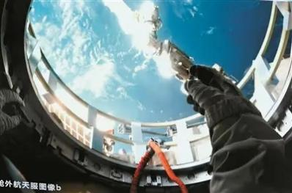
A．出舱时以舱门为参照物，李广苏是静止的
B．出舱时需要系安全绳，是为了减小李广苏的惯性
C．李广苏出舱时不用继续用力也会向前运动，是因为受到了惯性的作用
D．李广苏出舱时若所有外力都消失，李广苏将做匀速直线运动
4. 如图所示，物体A放在水平桌面上，在水平方向受到同一直线上的两个力F₁和F₂的作用，F₁=16N，F₂=20N，物体在水平方向受到的合力为（ ）
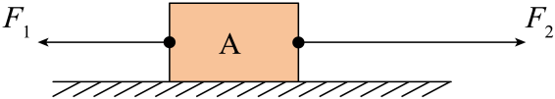
A．4N，方向水平向左 B．36N，方向水平向左
C．4N，方向水平向右 D．36N，方向水平向右
5. 系安全带可减小下列哪种情况发生时对乘客的伤害（ ）
A．快速启动 B．匀速行驶 C．紧急刹车 D．缓慢加速
6. 如图是投掷实心球的场景。下列情况中实心球受到平衡力作用的是（ ）
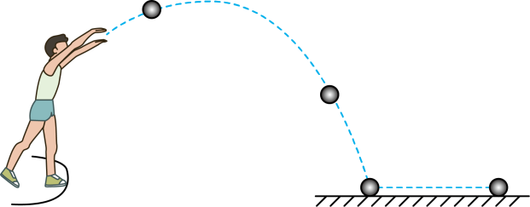
A．实心球在空中上升 B．实心球停在地面上
C．实心球在地上越滚越慢 D．实心球从空中下落
7．如图所示，将小车从斜面上某一位置由静止释放，小车会在水平面上运动一段距离后静止。依据实验情景，下列说法正确的是（ ）
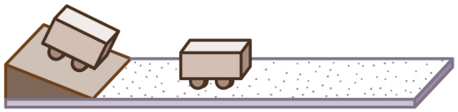
A．小车静止在斜面上时没有惯性
B．小车在水平面上运动的过程中，受到的是平衡力
C．小车在水平面上能继续运动说明力是维持物体运动的原因
D．由该斜面小车实验进一步推理可得出牛顿第一定律
8. 跳远运动的几个阶段如图所示，忽略空气阻力。则运动员（ ）
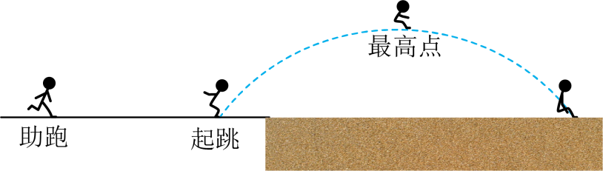
A．在最高点没有受到力的作用
B．在助跑阶段惯性越来越大
C．起跳瞬间运动员只受到地面支持力作用
D．落地后坐在沙地上不动，运动员受到的重力和支持力是一对平衡力
9．如图所示是陕西历史博物馆镇馆之宝之一的皇后之玺，是迄今所见两汉时期等级最高且唯一的一枚帝后玉玺，其由新疆和田羊脂白玉雕成。下列有关玉玺的说法中，正确的是（ ）
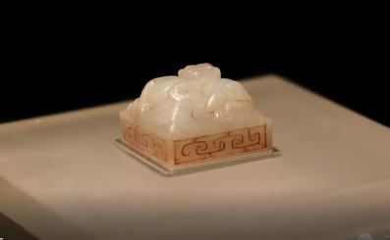
A．玉玺所受重力和玉玺对展柜的压力是一对平衡力
B．玉玺所受重力和展柜对玉玺的支持力是一对平衡力
C．玉玺对展柜的压力和展柜对玉玺的支持力是一对平衡力
D．玉玺对展柜的压力和地面对展柜的支持力是一对相互作用力
10．[科学推理]根据实验推论判断，当悬挂小球的单摆运动到右侧最高点时，假设小球受到的力全部消失，小球处于怎样的运动状态？下列选项中正确的是（ ）
A．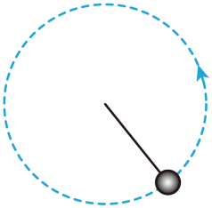做匀速圆周运动 B．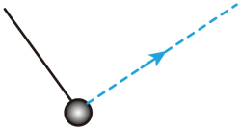做匀速直线运动
C．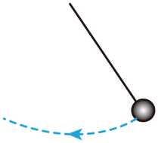继续来回摆动 D．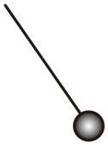保持静止状态
11．如图所示，在光滑的车厢地板上，放着甲、乙两个小球随车厢一起向右做匀速直线运动，小球的质量，当车厢突然减速，在小球未撞击车厢壁前，下列描述正确的是（ ）
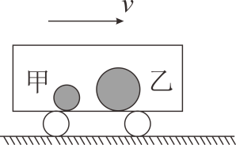
A．甲、乙两球相对车厢向左运动，两球间距离增大
B．甲、乙两球相对车厢向右运动，两球间距离不变
C．甲、乙两球相对车厢向左运动，两球间距离减小
D．甲、乙两球相对车厢向右运动，两球间距离增大
12. 如图所示，用大小为F的力将一长方体物块压在竖直墙面上保持静止，物块受到的摩擦力为f₁；减小压力，使物块沿竖直墙面匀速下滑，物块受到的摩擦力为f₂，关于f₁和f₂的大小和方向说法正确的是（ ）
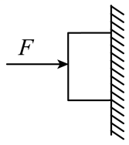
A．f₁>f₂，两个摩擦力的方向都竖直向上 B．f₁=f₂，两个摩擦力的方向都竖直向上
C．f₁=f₂，f₁竖直向下，f₂竖直向上 D．f₁>f₂，f₁竖直向下，f₂竖直向上
二、作图、填空题（每图2分，每空1分，共28分）
13．按要求作图。
（1）试作出静止指尖上的勺子的受力分析图。
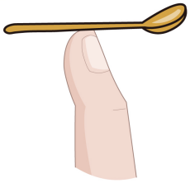
（2）如图，重为100N的木块随传送带一起向右匀速直线运动，画出木块的受力示意图。
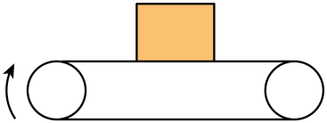
14. 如图所示表示了力的作用效果，其中图甲主要表示力能改变物体的 ，图乙主要表示力能改变物体的 。
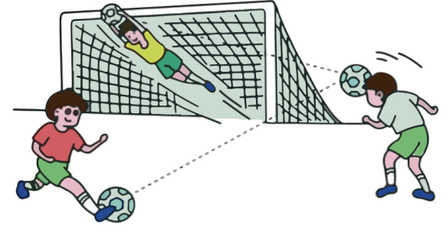
15. 如图所示，小江同学把物体M挂在弹簧测力计上，静止时如图乙。依据 原理可得，物体M的重力为 N；若外力全部消失，切断绳子，M将 （填“静止”或“做匀速直线运动”）。
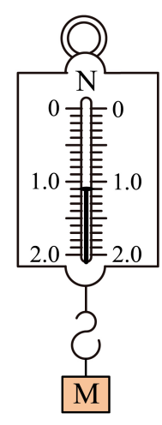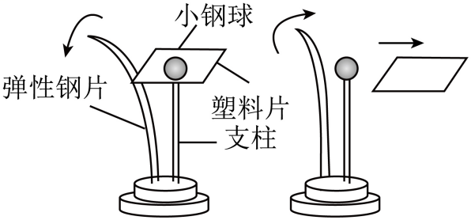
第15题图第 16题图
16. 如图所示实验，本实验的目的是研究 （选填“小钢球”或“塑料片”）所具有的惯性保持原有的 状态。弹性钢片向右弹击塑料片，塑料片便向右飞出，说明力可以改变物体的 （力的作用效果）。
17. 水平桌子上放着一个静止的物体，当用大小为10N的水平推力推这个物体时，没有推动，物体受到的摩擦力为 N；若用12N的力水平匀速推动物体，则物体受到的滑动摩擦力大小为 N；若用15N的力水平推动物体，则物体受到的滑动摩擦力大小为 N。
18. 完成任务的航天员乘坐返回舱返回地面，以降落伞为参照物，返回舱是 的；当返回舱匀速下降时，降落伞和返回舱所受空气阻力 （选填“大于”、“等于”或“小于”）降落伞与返回舱的总重力；当返回舱即将着陆时，返回舱底部的反推发动机向 （选填“上”或“下”）喷气，从而进一步减速。
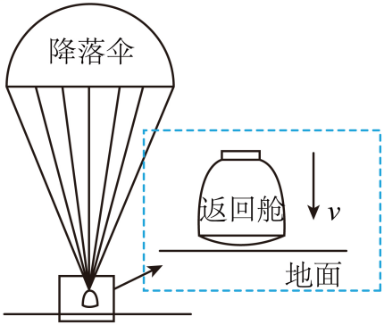
19. 下列三幅图均是中国古代科技著作《天工开物》的插图，图甲中“透火焙干”时把湿纸贴在墙上利用了湿纸受到的摩擦力 （选填“大于”、“等于”或“小于”）重力而静止；图乙“六桨客船”中的船工向后划桨时，客船就会向前运动，是因为 的；图丙中“赶稻及菽”时牛拉石碾匀速转动过程中，石碾受 （选填“平衡力”或“非平衡力”）的作用。
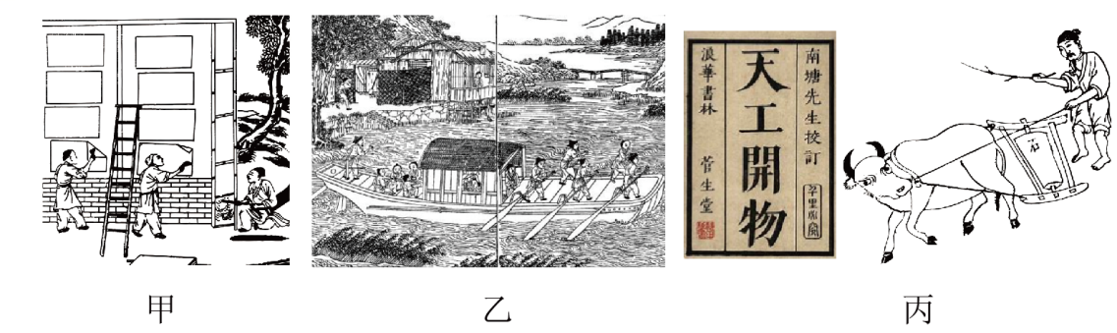
20. 在杭州亚运会女排决赛中，中国女排战胜对手勇夺冠军。球员在击打排球时，手感到疼痛，是因为物体间力的作用是 ；排球离手后可以继续向前运动，是因为排球具有 ；如图所示，若排球运动到最高点Q时所受的外力全部消失，排球将 （选填“静止”“沿a方向运动”“沿b方向运动”或“沿c方向运动”）。
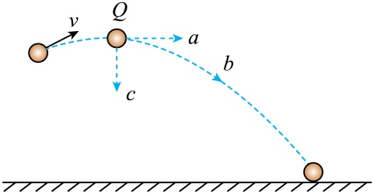
21．如图是“嫦娥一号”发射的有关图片，利用学过的物理知识回答下列问题：
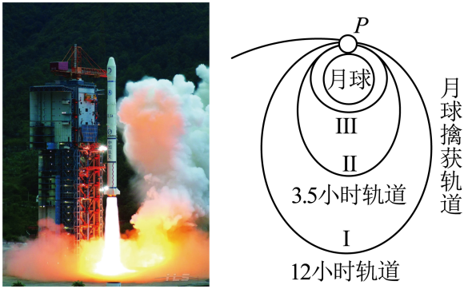
（1） 火箭向后喷出高速气体而使自身受力前进，这运用了力的作用是相互的原理，力是改变物体 的原因，使火箭前进的力的施力物体是 ；
（2） 火箭载着“嫦娥一号”卫星在加速上升过程中受到向上的推力 （选填“大于”“小于”或“等于”）重力，由于地球自西向东不停地自转，为节省燃料，火箭升空后应向 （选填“偏东”或“偏西”）方向飞行。
三、实验题与解答题（第22、23题，每空2分，第24题8分，第25题6分，共36分）
22. 如图所示是小华同学探究二力平衡条件时的实验情景。
（1）实验中的研究对象是 （选填“卡片 ”或“钩码 ”），通过调整 来改变拉力的大小；
（2）当小卡片平衡时，小华将小卡片转过一个角度，松手后小卡片 （选填“能 ”或“不能 ”）平衡，此实验步骤的目的是 ；
（3）当小卡片平衡时，将卡片沿图中虚线剪成两半，小卡片 （选填“能 ”或“不能”）平衡，此实验步骤的目的是 。
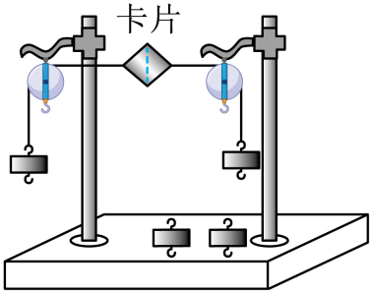
23. 两千多年前，亚里士多德认为：力是维持物体运动的原因。下面我们通过实验和科学家的研究历程来判断这个观点是否正确。
（1）使小车从斜面顶端由静止自由滑下，观察小车在毛巾表面上移动的距离。再分别换用棉布和木板表面进行两次实验，实验现象如图1所示。
①每次都使小车从斜面顶端由静止自由滑下，目的是使小车每次到达水平面时 相同；
②根据实验现象可以得出：小车受到的阻力越小，速度减小的越 （选填“快”或“慢”），运动的距离越 （选填“近”或“远”）。
（2）伽利略已通过类似实验和推理得出结论：如果运动的物体没有阻力的影响，它将在水平面上一直运动下去。因此，物体运动 （选填“需要”或“不需要”）力来维持。如图2是伽利略的实验和推理示意图，属于推理的是 （选填“甲”或“乙”）。
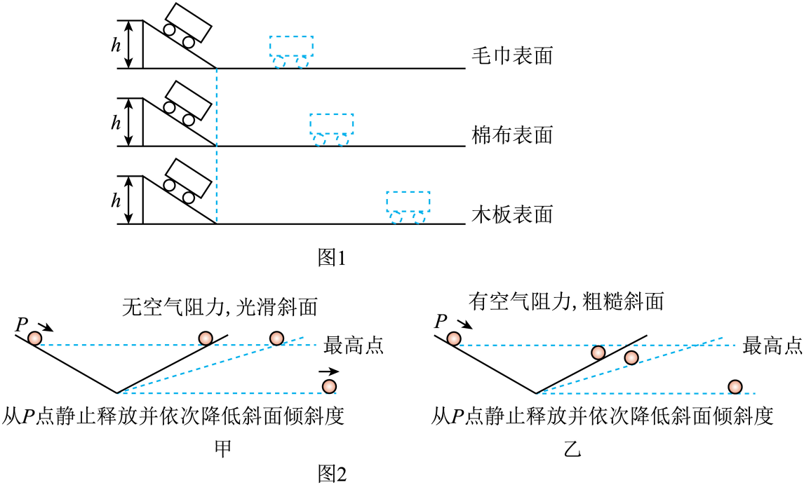
24．一辆小车的总质量为500kg在水平路面上水平向右运动的过程中，受到的阻力是车重的0.05倍，求：
（1）小车受到的重力；
（2）小车恰能做匀速直线运动时，小车受到的拉力大小；
（3）小车受到的水平向右拉力为350N时，小车受到的合力大小及方向。
25. 阅读短文，回答问题。
汽车刹车之后
发生交通事故的一个重要原因是遇到意外情况时车不能立即停止。司机从看到情况到肌肉动作操纵制动器来刹车需要一段时间，这段时间叫反应时间；在这段时间内汽车要保持原速前进一段距离，叫反应距离。从操纵制动器刹车，到车停下来，汽车又要前进一段距离，这段距离叫制动距离（如图所示）
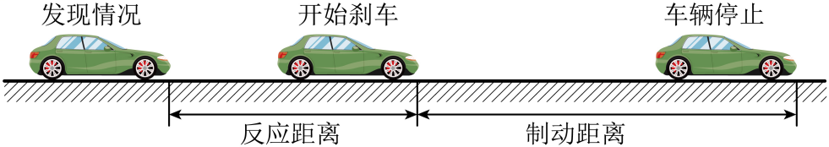
如表是一个机警司机驾驶一辆保养得很好的汽车在干燥的水平公路上以不同的速度行驶时，测得的反应距离和制动距离。
速度/（m/s） | 反应距离/m | 制动距离/m
7 | 4.9 | 7
14 | 10.2 | 28
21 | 15.2 | 63
28 | 20.1 | 112
（1）汽车刹车后，汽车由于 还会继续向前滑行一段距离；
（2）利用如表第一行数据，算出该司机的反应时间是 s；
（3）分析题中所给数据表可知，汽车的行驶速度越大，制动距离 ；当速度增加为原来的3倍时，制动距离增加为原来的 倍；
（4）为了提醒司机朋友在雨雪天气里注意行车安全，在高速公路旁设置了“雨雪路滑，减速慢行”的警示牌，这句话的道理是：雨雪天由于路滑，汽车受到的摩擦力较 ，刹车时难以停下来，减小速度，则 了制动距离，从而使行车更安全。

